网络故障申报系统操作指引
目录
一、登录系统 2
二、查询故障工单 3
1.申报角色 3
2.运维角色 4
三、建立故障工单 5
四、处理故障工单 5
五、用户管理 6
1.创建用户 6
2.编辑用户 7
3.删除用户 7
六、用户中心 8
1.个人信息核对 8
2.修改个人密码 8
七、退出登录 8

一、登录系统
1.打开浏览器，输入网址http://192.168.166.215:8888/poicomfrs/signin

2.在登录框中输入用户名、密码和验证码，然后点击“登录”功能
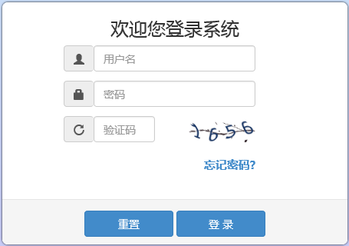

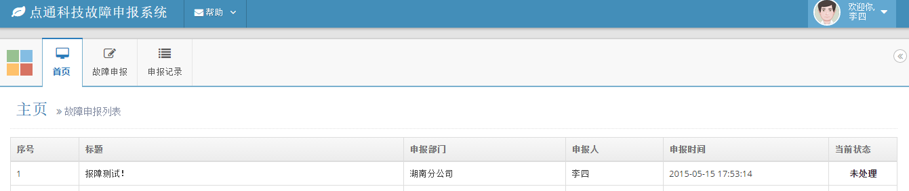
（成功登录）

二、查询故障工单

1.申报角色
1.1点击“申报记录”功能
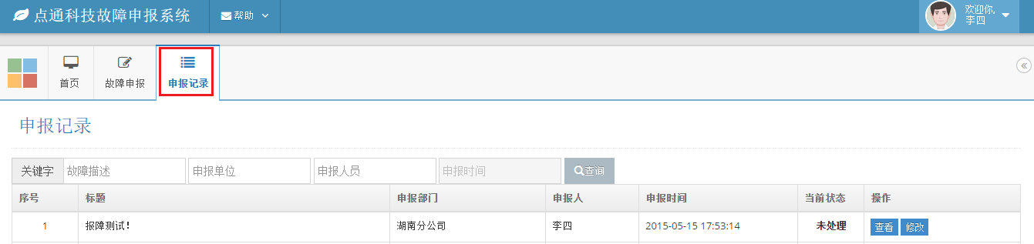
1.2输入关键字段查询，如申报时间2015-5-8，然后点击“查询”按钮
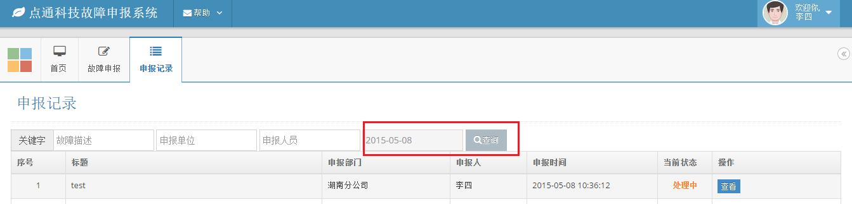
1.3点击“查看”按钮，查看工单详情
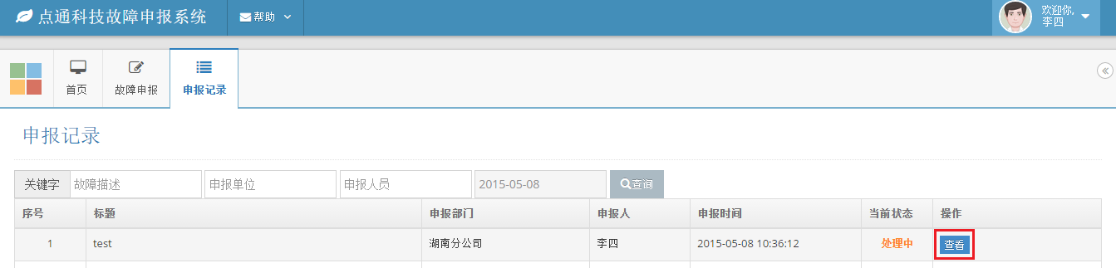
1.4对于工单状态为“未处理”的工单可进行工单内容修改和工单撤销操作
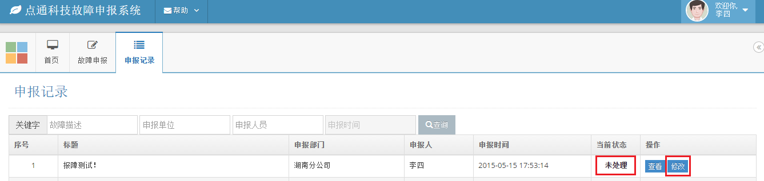
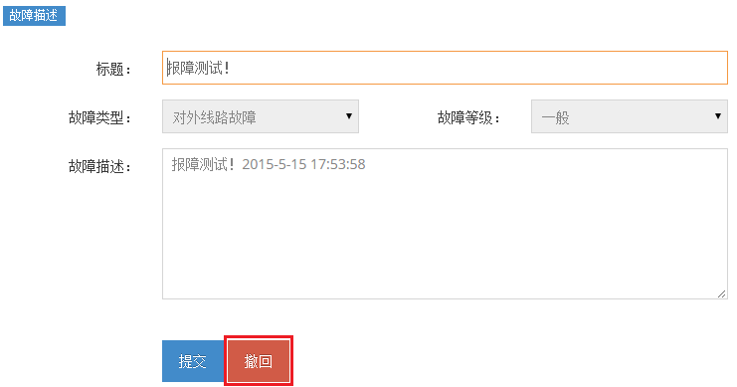

2.运维角色
2.1点击“运维记录”功能
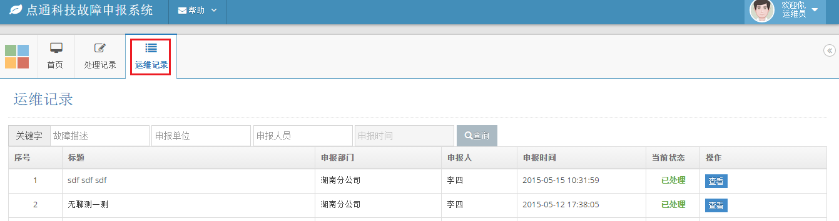

2.2输入关键字段查询，如申报时间2015-5-12，然后点击“查询”按钮
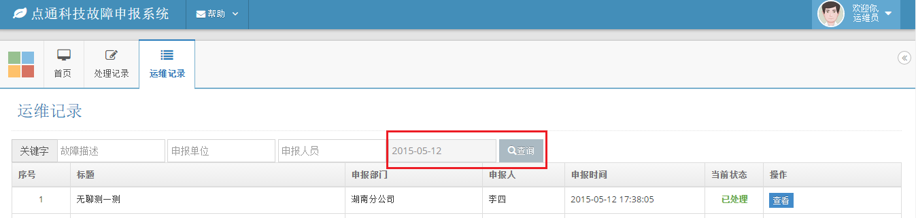

2.3点击“查看”按钮，查看工单详情
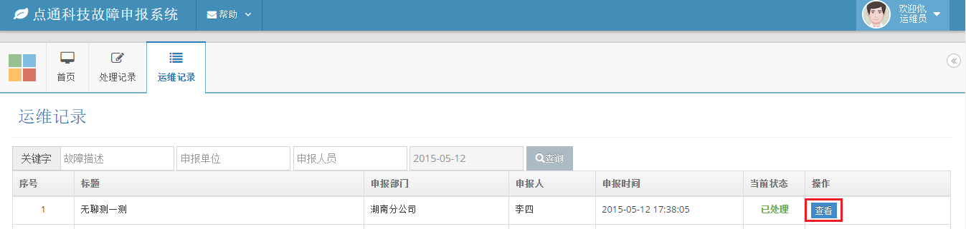

三、建立故障工单
1点击“故障申报”功能
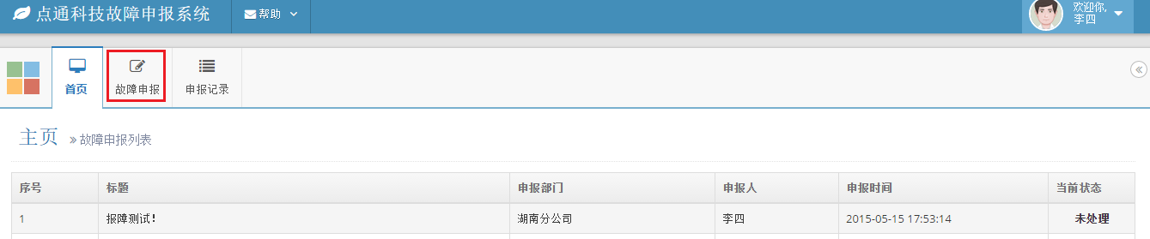

2编辑故障信息，然后提交
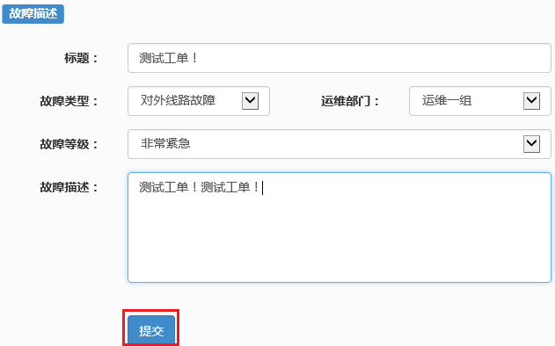

四、处理故障工单
1点击“处理记录”功能，点击“处理”按钮；
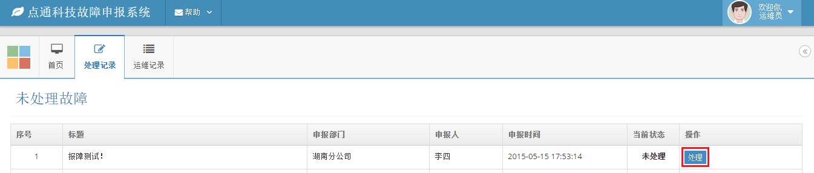
2编辑处理方案，然后“提交”；
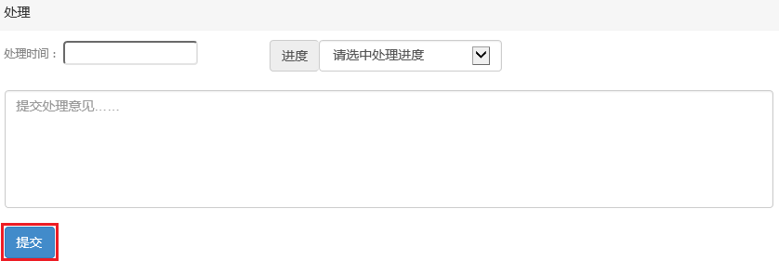

五、用户管理
点击“组织架构管理-用户管理”功能；
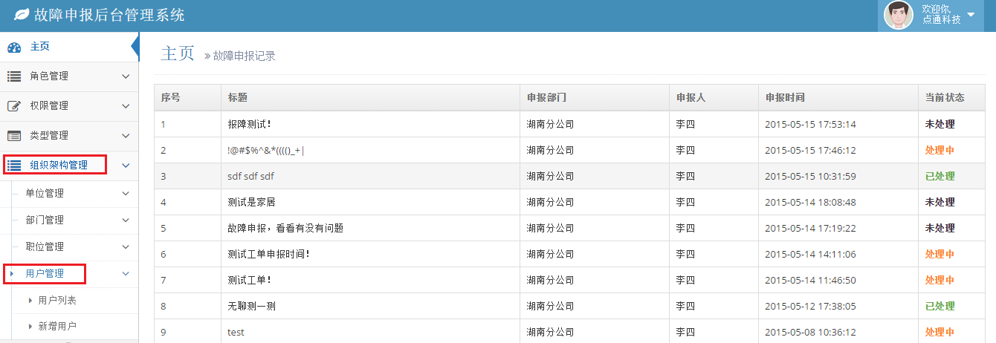

1.创建用户
点击“新增用户”功能，编辑用户信息，并“提交”；
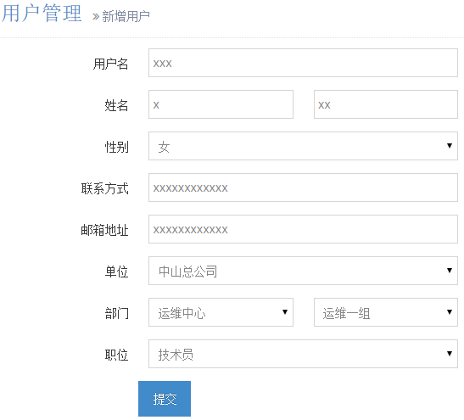

2.编辑用户
点击“用户列表”功能，用鼠标指向需要修改的用户，并点击“设置”功能；
编辑信息，然后“提交”；
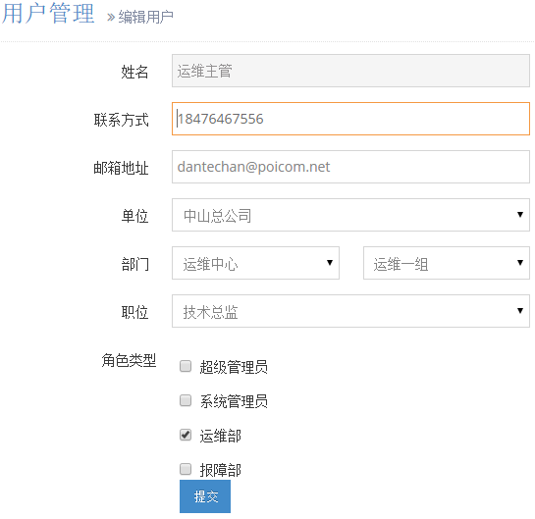

3.删除用户
点击“用户列表”功能，用鼠标指向需要修改的用户，并点击“禁用”功能；

六、用户中心

1.个人信息核对
点击右上角账号名称，选择“个人信息”功能，查看核对个人信息
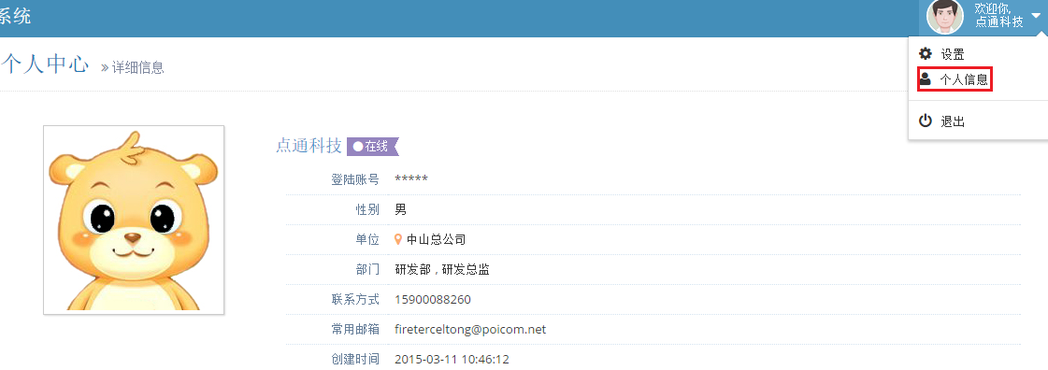

2.修改个人密码
点击右上角账号名称，选择“设置”功能，修改个人登录密码
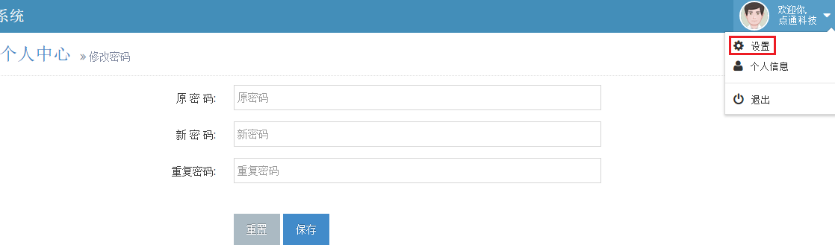

七、退出登录
点击右上角账号名称，选择“退出”功能，退出登录。
